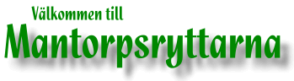
ÅRSMÖTE 2019 SÖNDAG DEN 24 FEBRUARI 17:00
i fiket i Gottlösa
Årsmötesförhandlingar
Klubbens mest framgångrika ryttare i alla discipliner får som vanligt en liten utmärkelse
Klubben bjuder på smörgåstårta

Kom och gör din röst hörd
Alla är klubben och klubben är vi!!!!

Anmälan till: arsmöte2019@mantorpsryttarna.com
senast 21 feb (ange även ev allergi i kosten)
VÄLKOMNA!!!!!
ÖNSKAR STYRELSEN

